Escuela Superior Politécnica del Litoral
Examen Final de Tecnologías de la Información Aplicadas al Periodismo Fecha:
Profesora: Paola Ulloa Msc. Alumno (a):___________________________
- El tiempo de la audiencia es limitado. La nueva rutina laboral de las personas y los smartphones cambiaron el horario del prime time de los medios de comunicación. Antes el de los periódicos era en la mañana, el de la televisión era la noche y el de los medios digitales durante el horario de oficina. Pablo Mancini expone en su libro Hackendo el Periodismo que el between time es el nuevo prime time. Vale 20 puntos
¿Cuándo es el between time de las nuevas audiencias?
- Mientras los usuarios esperan en un semáforo o cuando esperan un bus
- En la noche, cuando son las horas de ocio
- Solo en la mañana antes de ir a trabajar
- En cualquier momento libre
- Cuando Pablo Mancini nos indica que “Menos es más”, el autor se refiere a que los internautas leen más: Vale 10 puntos
- Información breve e inmediata
- Reportajes de largo aliento que se publiquen en varias páginas
- Solo noticias deportivas
- Noticias con menos cifras y más elementos narrativos
- La convergencia de redacciones es un proceso, cuyo mayor objetivo es desarrollar un ______________________ y encontrar fórmulas de trabajo para atender mercados con tiempos de consumo y soportes cada vez más diferentes y cambiantes. Estamos mudando de la economía del broadcast (un producto para muchos) a la economía del ________(muchos productos para muchos) Vale 5 puntos
- Proyecto periodístico integral, broadband
- Una redacción multidiciplinaria, broadcasting
- Una Redacción de especialistas, broadbanders
- Un redacción con periodistas especializados, between time
- Cuando Castello, en su libro Sociedad Red, se refiere la Revolución Tecnológica señala que una de sus características es: Vale 15 puntos
- Una cantidad importante de la población está conectada a la tecnología, pero aún falta para que esta revolución alcance a toda la Humanidad, porque estos artefactos electrónicos aún no han llegado a todos
- Que la inmediatez reemplazó a la calidad de los contenidos o de lo que los consumidores finales reciben en sus dispositivos.
- Que es tal como Morky lo describe, es un “Cambio tecnológico acelerado y sin precedentes, según los parámetros históricos.
- Ninguna de las respuestas anteriores son correctas.

- Las redes sociales pueden ser utilizadas como fuentes para una noticia de última hora en un periódico digital, solo cuando: Vale 20 puntos
- Bajo ninguna circunstancia. Solo debemos incluir entre las fuentes de nuestras noticias a fuentes vivas o documentales.
- Las cuentas de Twitter han sido debidamente reconocidas como usuarios administrados por instituciones públicas y cuando las cuentas de terceros están sin candado o bajo los reglamentos de privacidad.
- La respuesta A y B son incorrectas

- Señale si la siguiente noticia publicada en el sitio web de Diario El Universo cumple con los parámetros que debemos seguir al redactar para un medio digital. Vale 30 puntos

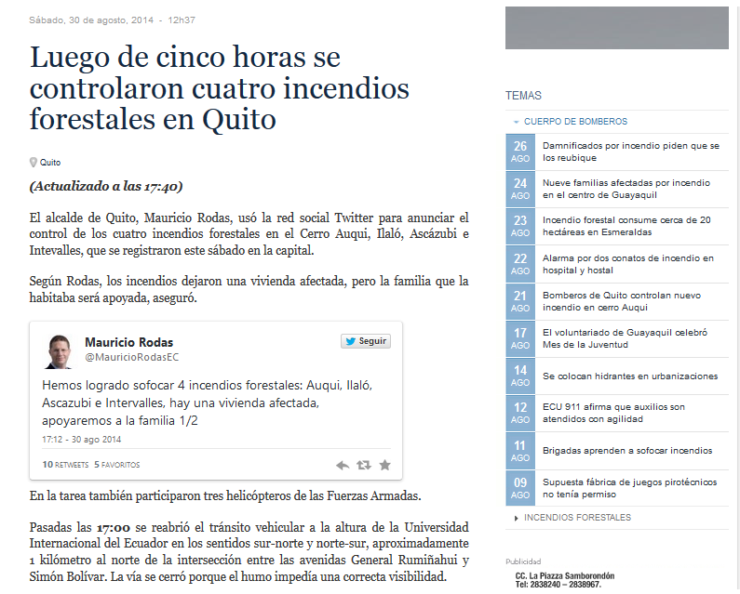
__________________________________________________________________________________________________________________________________________________________________________________________________________________________________________________________________________________________________________________________________________________________________________________________________________________________________________

“Como estudiante de ESPOL me comprometo a combatir la mediocridad y a actuar con honestidad; por eso no copio ni dejo copiar.” ____________________

